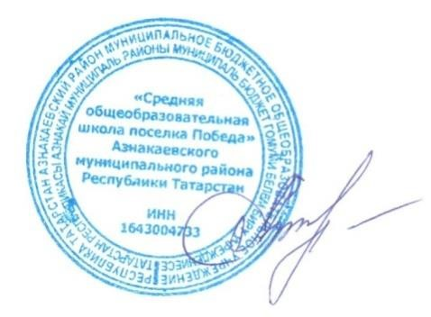
«УТВЕРЖДАЮ»
Директор МБОУ «СОШ п. Победа»
Азнакаевского муниципального района РТ
Л. Р. Ермакова

План мероприятий
В рамках недели Точка роста

№ | Мероприятие | Срок | Ответственные
1. | Линейка. Открытие недели Точка роста | 18.03 | ЗДВР
2. | Битва роботов (показ для учащихся 1 - 4 классов) | 20.03 | Педагоги доп.образования
3. | Турнир по шахматам | 21.03 | Педагоги доп. образования
 | День открытых дверей Точка роста | 22.03 | ЗДВР

